AI赛道值得关注方向和项目

作者：日月小楚 来源：medium

AI板块与其它的所有板块都不同。因为AI不仅是币圈的AI，更是全人类的AI。AI正在轰轰烈烈改变人类社会。可能再过几十年，我们的后代会把现在称之为人工智能的第五次工业革命。

在未来很长一段时间，AI都是人类最大的关注点。同样也会是币圈的热点。

自从GPT3.5问世以后，AI的能力震惊的整个世界，也同样也会影响币圈。23年GPT3.5发布，以及24年Sora发布都引发两次币圈AI板块的炒作。而现在，巨头们正在开展科技竞赛，争夺未来AI的话语权。人类社会的各个领域，在利用AI进行创新产业。

所以AI赛道，一定会出现百亿美金的项目。当然这个赛道也存在大量想趁着热点收割一波的项目。所以我们需要火眼金睛，挑选出真正有价值的区块链AI项目。下面是我认为的重要方向

# 1 去中心化人工智能网络

去中心化人工智能网络的意义，1）是防止中心化巨头过多的权力 2）同时也是群策权利，聚合优秀的中小型团队。

Bittensor 是一个去中心化的人工智能网络。任何人可以在上面生产有竞争力的数字商品。这些数字商品可以是机器智能、存储空间、计算能力、蛋白质折叠、金融市场预测等等，并获得 TAO 奖励。

Bittensor 的架构可以分为两层，底层是基于 Polkadot Substrate 的区块链，负责执行共识机制并激励网络。而 AI 层则负责推理、训练，并确保 Bittensor 协议节点之间的输入 / 输出兼容性。

Bittensor的最核心是子网。子网是一个竞争市场。任何人都可以创建子网，或参与现有子网。通过支付注册费用（在 TAO 中）创建一个子网。子网之间会相互竞争，以达到优胜劣汰。现在的子网，包括大语言模型，微调模型，语言翻译，数据等等

关于子网的详细内容，可以查看：https://foresightnews.pro/article/detail/57931

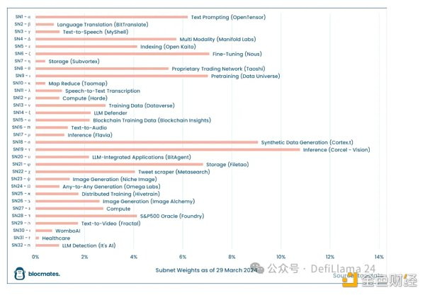

# 2 去中心化算力

在AI赛道中，去中心化算力一定占有一席，并且是非常重要的一席。AI的三大要素，数据、算法模型和算力，而唯独算力属于硬件。一般的硬件需要遵循摩尔定律，也就是18个月性能翻倍才能满足市场的需求。但是，现在正处于全人类AI时代，科技巨头的AI竞赛以及应用端的落地应用，导致对GPU的需求巨大，算力的供应显然是无法满足AI爆炸式的需求增长。而去中心化算力平台的最核心价值在于利用区块链技术汇集全球闲置的AI算力，满足市场端对GPU的需求。

同时，先有鸡和先有蛋的问题，也可以在币圈得到解决。利用对代币空投的预期，在项目初期就可以吸引大量的算力进入，上线后又利用代币产出来进行激励。对于这套玩法，我们已经习以为常，但是现实是只有在币圈才能这种玩法。

另外还有一个优点比起云中心的GPU服务，去中心化算力平台的使用不需要非常复杂的合同流程审核等。在使用价格上也存在优势，价格仅为1/5 ~1/10左右。

Arkash和Render属于这个领域的老牌选手，有着各自的优势。但是从GPU接入数量来看，两位新参赛选手Aethir 和 io.net 已经远远超过了他们。根据 layergg的数据统计，Aethir的GPU数量超过了4万，io.net超过了2.2万。Arkash和Render的GPU数量只有在百或者千的量级。

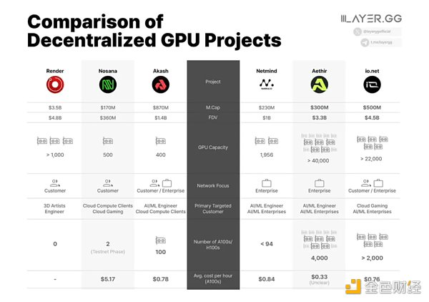

从市值来看，io只有2.6亿美金，fdv为22亿美金。ATH有3.2亿美金，FDV35亿美金。但是与其它高FDV不同的是，io 和 net有很多比例是挖矿产出，用于长达几十年的挖矿奖励。除去这部分，io 的 fdv为13亿美金，ATH的FDV为17亿美金。

# 3 AI的Web3平台

除了巨头的通用大语言模型，依然还有大量的实际需求未被满足。比如某个数据敏感的行业（像医疗、教育行业等 、公司积累的市场经验、老师或者专家拥有的专业性知识、解决特定问题优化下的算法。

这些需求基本的诉求有两个 一是希望数据或者知识得到保护， 二是希望能获得经济上的回报。而基于区块链的AI平台，可以完满的满足这两个需求。

KIP Protocol 是一个安全且高效的去中心化 Web3 底层协议，为 AI 创造者（数据拥有者，算法模型制作者， AI 应用开发者）提供

1）数据/知识的所有权保证。以 ERC-3525 半同质代币形式存储在链上，来代表知识资产的所有权和代币门访问权。它们被拥有者唯一控制。

2）数据/知识的使用保护。KIP Protocol 是世界上首个支持去中心化 RAG（检索增强生成）方案的 Web3 协议。RAG 是生成式 AI 中使用的一种复杂的创新技术，它能让 AI 模型通过检索外部知识库和数据库中的数据和信息，生成它原本不知道的答案。

3）AI的应用层。创作者可以通过KPI轻松访问其作品的路径，以及构建前端代码并推广其产品。任何人可以方便的使用KIP平台上的各类AI应用。同时通过一组透明和匿名的 web3 合约记录各类应用的使用情况，公开透明

4）结算层。kip使用账户抽象让用户可以在参与和使用多个应用，无需签署多个gas。以 ERC-3525 SFT 的形式进行代币化，然后用于记录和结算用户和与其交互的每个元素相关的代币所有者之间的交易。用kip平台代币可以无国界的进行结算。

17日，KIP Protocol 宣布与Moemate 建立里程碑式的合作伙伴关系。Moemate使用 KIP 协议构建去中心化基础设施。这次合作将超过 300 万用户引入 Web3。

Moemate 是领先的 AI 代理平台，允许用户创建具有可调整个性、多语言支持以及语音克隆和图像生成等功能的定制 AI 伴侣，如聊天机器人、discord/telegram 机器人、人工智能 NPC。游戏、虚拟伴侣，甚至 AR/VR 领域。

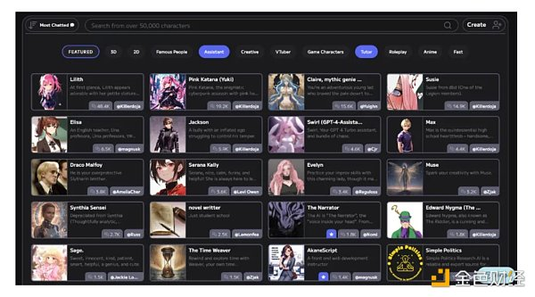

# 4 真实人类保护

随着人工智能的发展，AI已经跟真人没有区别。不仅体现在语言表达上，还包括了图片（包括人物拍摄照片）、视频等。在互联网上，你已经无法区分出账户背后是真人还是人工智能。于是，未来可能会出现一个严峻的问题，在网络上如何证明你是真人？同时，在网络上面我们也需要区分真人和AI，及时监测到AI潜在的不利影响。那么区块链技术来用作真人身份证明，可以加密存储生物信息并保证无法篡改，也可以在保证不用泄露细节的前提下做真人证明。

关于这个问题，最早提出的OpenAI的创始人Sam Altman，并且它因此创办的 Worldcoin，旨在建立一个人类拥有的全球性数字身份和金融网络。通过 Orb 生物识别扫描实现每个个体的全球注册，以可靠地区分人类和机器。Worldcoin以Op stack 创建Layer2，所有人类的生物信息都会使用Zero Knowledge Proof（ZKP技术）来保证隐私，任何第三方都不会直接获得。该协议的激励机制使用了一种名为 WLD 的专用区块链代币。但是，从二级来看WLD的流通是8亿美金，FDV已经高达280亿美金。所以并不适合长线持仓，只考虑AI板块再次炒作的时候再持有。